Tillsynsbegäran – information om höga naturvärden i avverkningsanmälan A 39598-2026 i Lindesbergs kommun
Denna tillsynsbegäran behandlar höga naturvärden i avverkningsanmälan A 39598-2026 i Lindesbergs kommun som inkom 2026-09-24 och omfattar 1,2 ha.
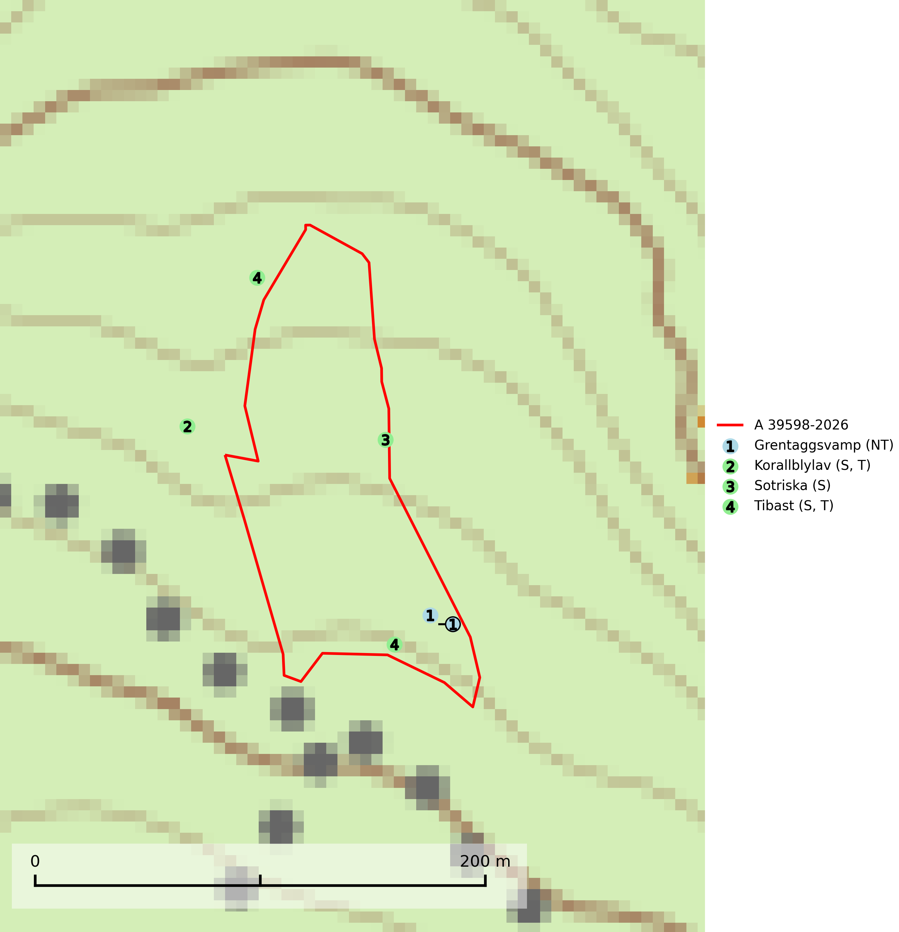
Figur 1. Fyndplatser för naturvårdsarter i och inom 22 meter från avverkningsanmälan. Markörer utan svart kant är placerade på fyndplatsen. Markörer med svart kant är placerade vid sidan av fyndplatsen och har ett svart streck som visar fyndplatsens exakta position. Kartans mittpunktskoordinat är N 6639724, E 518417 i SWEREF 99 TM.
I och inom 22 meter från avverkningsanmälan finns fynd av 4 naturvårdsarter, varav 1 är rödlistad, 2 är typiska (T) och 3 är signalarter (S): grentaggsvamp (NT), korallblylav (S, T), sotriska (S) och tibast (S, T). Se Figur 1.

Tillsynsbegäran
Vi begär härmed att Skogsstyrelsen fattar beslut enligt miljöbalken som säkerställer att skogens höga naturvärden bevaras samt att EU-lagstiftning efterlevs och att artskyddsbrott förhindras.
Vi önskar även ta del av de ställningstaganden och beslut som myndigheten meddelar till följd av aktuell avverkningsanmälan och föreningens inlaga (se 34 § förvaltningslagen).

Naturvårdsarter och fridlysta arter
Nedan följer beskrivningar av de naturvårdsarter och fridlysta arter som har sina livsmiljöer och växtplatser i den avverkningsanmälda skogen. De påträffade naturvårdsarterna är ett tydligt kvitto på att det rör sig om en skog med höga naturvärden.
Grentaggsvamp (NT) är en vedlevande taggsvamp som lever parasitiskt på grova, levande lövträd oftast bok, asp, björk, hästkastanj, poppel, lönn, rönn och oxel. Den förekommer gärna på kyrkogårdar, i alléer, parker, lövskogar och hagmarker men även i slutna skogar. Främsta hotet är avverkning av äldre grova lövträd i kulturlandskapet och i parker. Arten missgynnas på sikt av att det inte tillkommer lika mycket solitära lövträd som motsvarar vad som dör eller tas bort. Det behövs tydlig information till markägare, parkförvaltningar och liknande instanser om värdet av äldre träd och hur de ska skötas. Det behövs också en kampanj för att nyskapa dessa miljöer som är viktiga för ett stort antal hotade arter (SLU Artdatabanken, 2025).
Korallblylav växer på bark av asp, ask, rönn, sälg, bok och lönn och signalerar överallt skogsbestånd med höga naturvärden och den följs nästan alltid av andra ovanliga och rödlistade arter. Den indikerar hög och jämn luftfuktighet och växer främst i områden med lång skoglig kontinuitet där det funnits ett ständigt inslag av gamla lövträd. Korallblylav är typisk art för 9020 Nordlig ädellövskog, 9070 Trädklädd betesmark, 9160 Näringsrik ekskog, 9180 Ädellövskog i branter och 9190 Näringsfattig ekskog (SLU Artdatabanken, 2024; Nitare & Skogsstyrelsen, 2019).
Tibast är en kalkgynnad buske som växer på mullrik, frisk eller svagt fuktig mark, exempelvis i gamla kalkgranskogar, lövträdslundar, varma källpåverkade sluttningar och exklusiva biotoper kopplade till vattendrag. Förekomster i gammal skog visar på höga naturvärden och bör alltid noteras i samband med naturvärdesinventeringar. Tibast är typisk art för 9050 Näringsrik granskog och värdväxt för de två fjärilsarterna större tibastmal och brun tibastmal (CR) (SLU Artdatabanken, 2024; Nitare & Skogsstyrelsen, 2019).

